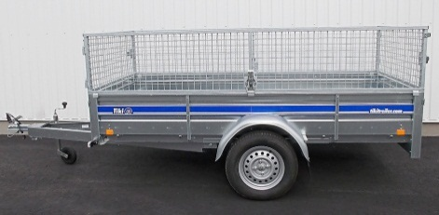

SLÄPUTHYRNING
Föreningen äger ett släp som du kan hyra en halv- eller heldag till ett förmånligt pris.

Bokning görs på telefon nr 0768-611 570.

Släpet ska sopas och rengöras efter varje användning. Var rädd om det så håller det längre.

Är där något som går sönder under tiden som du hyr meddela detta snarast på telefon nr 0768-611 570.

